**Специальность 10.05.01 «Компьютерная безопасность»,**

**Специализация «Математические методы защиты информации»**

**Уровень высшего образования – специалитет**

**Дисциплина: Основы построения защищенных баз данных.**

**Практическая работа №1. Основы работы с SQL-Developer.**

**1. Учебные цели:**

В этой практической необходимо сконфигурировать Oracle SQL Developer для последующей работы:

• Запустить Oracle SQL Developer и создать новое подключение к БД.

• Использовать Oracle SQL Developer для просмотра объектов БД пользователя ora1. Схема ora1 содержит копию стандартной схемы HR.

**2. Требования к результатам обучения основной образовательной программы, достигаемые при проведении практической работы:**

Уметь использовать возможности интегрированной среды разработки на языках SQL и PL/SQL в среде Oracle Database.

**3. Перечень материально-технического обеспечения**

ПЭВМ с проигрывателем виртуальных машин, виртуальная машина с установленной СУБД Oracle и SQL Developer.

**4. Результаты практической работы №1 представлять не нужно.**

**5. Задачи:**

5.1. Запустите Oracle SQL Developer.

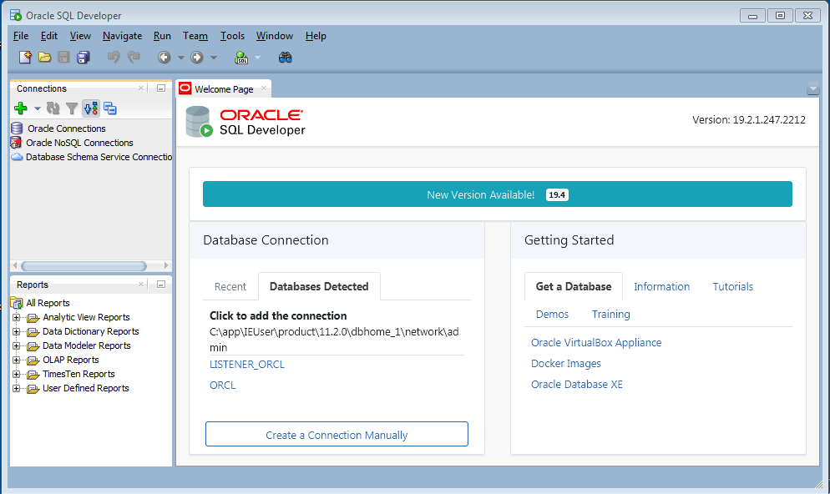

5.2. Создайте новое подключение к БД.

а) Чтобы создать новое подключение в Connections Navigator, правой кнопкой мыши вызовите меню и выберите New Database Connection. Появится диалог New/Select Database Connection.

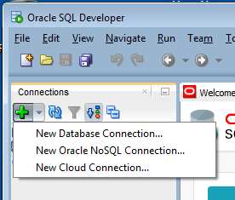

б) Создайте подключение со следующими параметрами::

Connection Name: myconnection

Username: ora1

Password: ORA1

Hostname: localhost

Port: 1521

SID: ORCL

Отметьте Save Password.

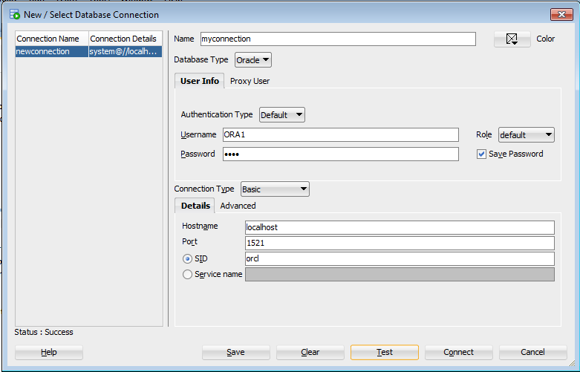

5.3. Протестируйте новое подключение: Нажмите Test. Если появится сообщение Success, Нажмите Connect.

5.4. Просмотрите таблицы в Connections Navigator

а) В Connections Navigator, просмотрите список доступных объектов в разделе Tables. Убедитесь, что следующие таблицы присутствуют в списке:

COUNTRIES

DEPARTMENTS

EMPLOYEES

JOB_HISTORY

JOBS

LOCATIONS

REGIONS

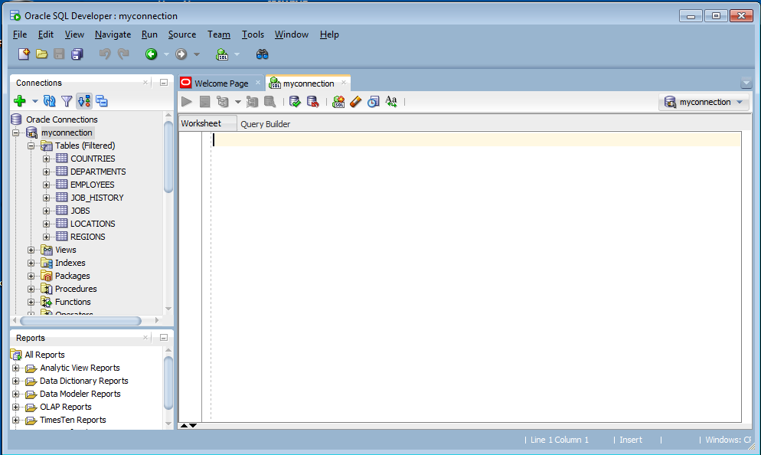

б) Посмотрите структуру таблицы EMPLOYEES.

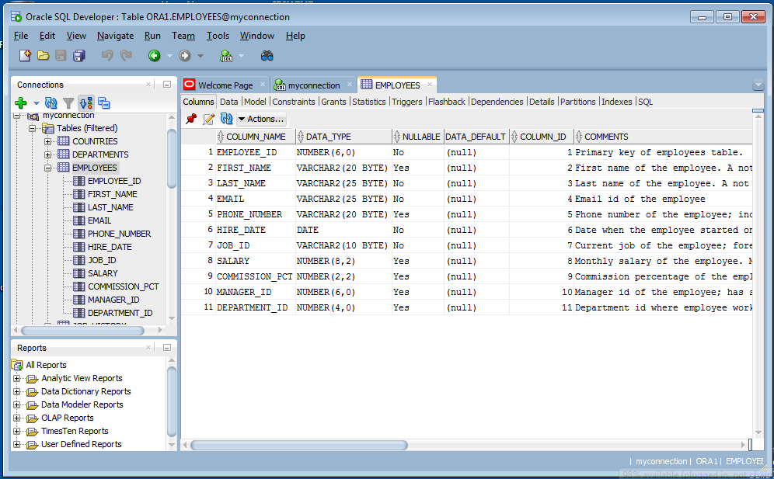

в) Посмотрите данные таблицы DEPARTMENTS.